**แสดงผลการรับนักศึกษาระดับปริญญาโทและปริญญาเอก ประจำปีการศึกษา 2566**

|  |  |  |  |  |  |  |  |  |
| --- | --- | --- | --- | --- | --- | --- | --- | --- |
| **หลักสูตร** | **แผน**  **(คน)** | **จำนวนผู้สมัครในแต่ละรอบ** | | | | | **จำนวนผู้สอบผ่าน**  **(คน)** | **จำนวนผู้รายงานตัวและชำระเงินค่าธรรมเนียมการศึกษา** |
| **รอบ 1 2/2565** | **รอบ 1 1/2566** | **รอบ 2 1/2566** | **รอบ 3 1/2566** | **รอบ 1 2/2566** |
| หลักสูตรศิลปศาสตรมหาบัณฑิต  สาขาวิชาพัฒนาการท่องเที่ยว | 10 | 0 | 0 | 1 | 2 | 1 | 3 | 0 (ไม่เปิดสอน แจ้งให้มาเรียนในเทอม 1/2567 แทน) |
| หลักสูตรปรัชญาดุษฎีบัณฑิต  สาขาวิชาพัฒนาการท่องเที่ยว | 5 | 1 | 1 | 3 | 1 | 0 | 6 | 4 |

**หมายเหตุ:** 1. รอบที่ 1 เทอม 2/2565 จะมาเรียนในเทอม 1/2566

2. ป.โท สอบไม่ผ่าน 1 คน

3. ป.เอกที่สอบผ่านการคัดเลือก ขอเลื่อนไปเรียนเทอม 1/2567 จำนวน 1 คน และถอนสภาพไม่เรียน 1 คน

1. **วิเคราะห์ข้อมูลนักศึกษารับเข้า ระดับปริญญาโทและปริญญาเอก ย้อนหลัง 5 ปี (ปีการศึกษา 2562 – 2566)**

**ระดับปริญญาโท**

|  |  |  |  |  |  |  |  |  |  |  |  |  |  |  |  |  |  |  |  |
| --- | --- | --- | --- | --- | --- | --- | --- | --- | --- | --- | --- | --- | --- | --- | --- | --- | --- | --- | --- |
| **ปีรับเข้า** | **จำนวนรับเข้า** | **ระหว่างปีที่ 1** | | | **ระหว่างปีที่ 2** | | | **ระหว่างปีที่ 3** | | | **ระหว่างปีที่ 4** | | | **ระหว่างปีที่ 5** | | | **มากกว่า 5 ปี** | | |
| พ้นสภาพ | สำเร็จ | คงเหลือ | พ้นสภาพ | สำเร็จ | คงเหลือ | พ้นสภาพ | สำเร็จ | คงเหลือ | พ้นสภาพ | สำเร็จ | คงเหลือ | พ้นสภาพ | สำเร็จ | คงเหลือ | พ้นสภาพ | สำเร็จ | คงเหลือ |
| 2566 | 0 | 0 | 0 | 0 | 0 | 0 | 0 |  |  |  |  |  |  |  |  |  |  |  |  |
| 2565 | 7 | 0 | 0 | 7 | 0 | 1 | 6 | 0 | 0 | 6 |  |  |  |  |  |  |  |  |  |
| 2564 | 0 | 0 | 0 | 0 | 0 | 0 | 0 | 0 | 0 | 0 | 0 | 0 | 0 |  |  |  |  |  |  |
| 2563 | 6 | 0 | 0 | 6 | 2 | 0 | 4 | 0 | 0 | 4 | 0 | 1 | 3 | 0 | 0 | 3 |  |  |  |
| 2562 | 12 | 1 | 0 | 11 | 4 | 0 | 7 | 0 | 3 | 4 | 0 | 2 | 2 | 0 | 2 | 0 | 0 | 0 | 0 |

อ้างอิงข้อมูล <https://erp.mju.ac.th/AUNQA003.aspx?year=2566&num=5&lv=2&fac=9>

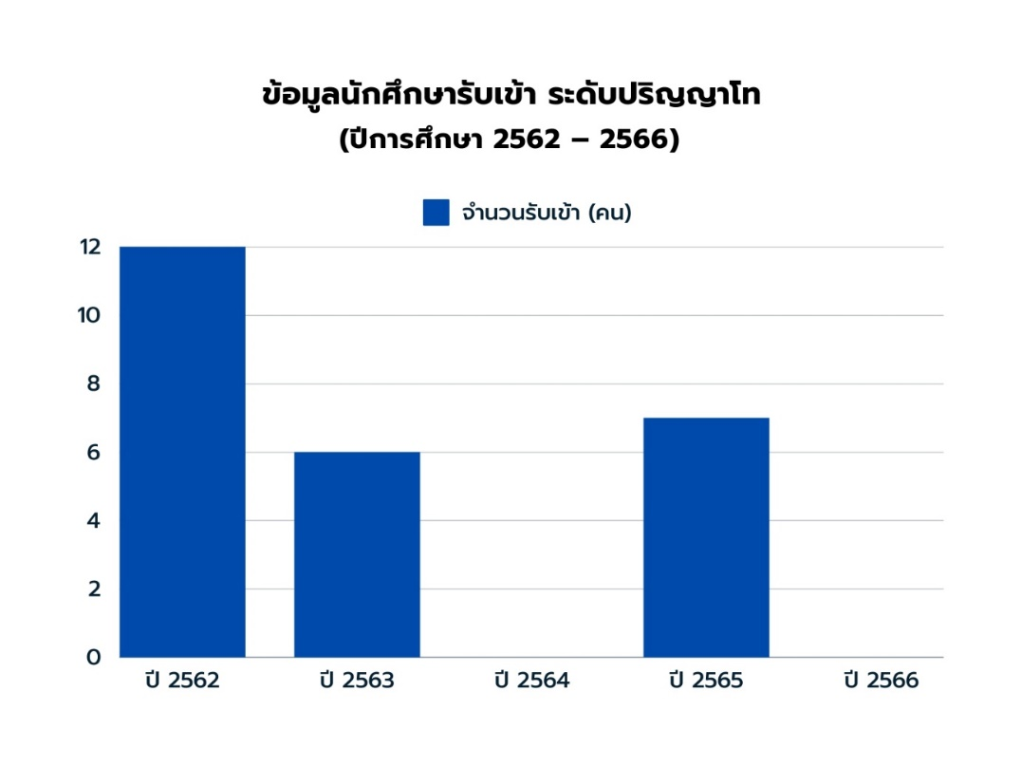

2

จากการวิเคราะห์ข้อมูลนักศึกษารับเข้า ระดับปริญญาโท ในปีการศึกษา 2562 – 2566 พบว่า ในปีการศึกษา 2562 รับเข้าศึกษาจำนวน 12 ราย, ปีการศึกษา 2563 จำนวน 6 ราย และปีการศึกษา 2565 จำนวน 7 ราย ส่วนในปีการศึกษา 2564 และปีการศึกษา 2566 ไม่มีจำนวนรับเข้า เนื่องจาก ในปีการศึกษา 2564 มีผู้สมัครเข้าศึกษาต่อจำนวนไม่มาก จึงเปิดรับเข้าในปีการศึกษา 2565 พร้อมผู้สมัครที่ได้รับทุนจากรัฐบาลไทย เช่นเดียวกับในปีการศึกษา 2566 ที่มีผู้สมัครเข้าศึกษาต่อจำนวนไม่มาก จึงเปิดรับเข้าศึกษาต่อในปีถัดไป

**จำนวนนักศึกษาปริญญาโทรับเข้าในแต่ละชั้นปี**

|  |  |  |  |  |  |  |
| --- | --- | --- | --- | --- | --- | --- |
| **ปีการศึกษา** | **จำนวนผู้สมัคร** | | | | **เพศ** | **อาชีพของผู้สมัครเรียน** |
| **จำนวนผู้ที่ประกาศรับสมัคร**  **(คน)** | **จำนวนผู้สมัครเรียน**  **(คน)** | **จำนวนนักศึกษาที่ลงทะเบียนและชำระค่าธรรมเนียมการศึกษา**  **(คน)** | **จำนวนนักศึกษาไทย**  **และนักศึกษาต่างชาติ** |
| ปีการศึกษา 2566 | 15  (เพิ่มแผน ข) | 3 | 0 | นักศึกษาไทย – คน  นักศึกษาต่างชาติ – คน | ชาย – คน  หญิง – คน | 1) ผู้ที่สำเร็จการศึกษาระดับปริญญาตรีและเข้าศึกษาต่อปริญญาโท ทันที  2) พนักงานบริษัท |
| ปีการศึกษา 2565 | 18  (เพิ่มแผน ข) | 8 | 7 | นักศึกษาไทย 4 คน  นักศึกษาต่างชาติ 3 คน | ชาย 2 คน  หญิง 5 คน | 1) นักศึกษาทุน TICA  2) ผู้ที่สำเร็จการศึกษาระดับปริญญาตรีและเข้าศึกษาต่อปริญญาโท ทันที |
| ปีการศึกษา 2564 | 10  (แผน ก2) | 0 | 0 | นักศึกษาไทย – คน  นักศึกษาต่างชาติ – คน | ชาย – คน  หญิง – คน | - |
| ปีการศึกษา 2563 | 6  (แผน ก2) | 6 | 6 | นักศึกษาไทย 5 คน  นักศึกษาต่างชาติ 1 คน | ชาย 3 คน  หญิง 3 คน | 1) อาจารย์พิเศษ  2) ผู้ที่สำเร็จการศึกษาระดับปริญญาตรีและเข้าศึกษาต่อปริญญาโท ทันที  3) เจ้าของธุรกิจ  4) เจ้าหน้าที่ภาครัฐ |
| ปีการศึกษา 2562 | 12  (แผน ก2) | 12 | 12 | นักศึกษาไทย 9 คน  นักศึกษาต่างชาติ 3 คน | ชาย 4 คน  หญิง 8 คน | 1) นักศึกษาทุน TICA  2) ผู้ที่สำเร็จการศึกษาระดับปริญญาตรีและเข้าศึกษาต่อปริญญาโท ทันที |
| **รวม** | | | **25** |  |  |  |

3

**เทียบเคียงข้อมูล ปีการศึกษา 2562-2566**

**หลักสูตรศิลปศาสตรมหาบัณฑิต สาขาวิชาพัฒนาการท่องเที่ยว และ**

**หลักสูตรศิลปศาสตรมหาบัณฑิต สาขาวิชาการจัดการการท่องเที่ยวและการโรงแรม คณะบริหารธุรกิจและนิเทศศาสตร์ มหาวิทยาลัยพะเยา**

|  |  |  |  |  |  |  |  |  |  |
| --- | --- | --- | --- | --- | --- | --- | --- | --- | --- |
| **ปีการศึกษาที่รับเข้า** | **จำนวนนักศึกษา ป.โท ทั้งหมด**  **เมื่อสิ้นสุดปีการศึกษา** | | **จำนวนรวมของผลงาน**  **ทางวิชาการของอาจารย์**  **ประจำหลักสูตร** | | | **จำนวนรวมของผลงานนักศึกษาและผู้สำเร็จการศึกษาในระดับปริญญาโทที่ได้รับการตีพิมพ์หรือเผยแพร่** | | **จำนวนผู้สำเร็จการศึกษาทั้งหมด** | |
| **สาขาวิชาพัฒนาการท่องเที่ยว** | **สาขาวิชาการจัดการการท่องเที่ยวและการโรงแรม** | **สาขาวิชาพัฒนาการท่องเที่ยว** | **สาขาวิชาการจัดการการท่องเที่ยวและการโรงแรม** | **สาขาวิชาพัฒนาการท่องเที่ยว** | | **สาขาวิชาการจัดการการท่องเที่ยวและการโรงแรม** | **สาขาวิชาพัฒนาการท่องเที่ยว** | **สาขาวิชาการจัดการการท่องเที่ยวและการโรงแรม** |
| 2566 | 9 คน | ไม่มีข้อมูล | 4 ผลงาน | ไม่มีข้อมูล | 3 ผลงาน | | ไม่มีข้อมูล | 4 คน | ไม่มีข้อมูล |
| 2565 | 14 คน | 15 คน | 1 ผลงาน | 59 ผลงาน | 5 ผลงาน | | 5 ผลงาน | 4 คน | 5 คน |
| 2564 | 11 คน | 13 คน | 2 ผลงาน | 59 ผลงาน | 1 ผลงาน | | 4 ผลงาน | 1 คน | 4 คน |
| 2563 | 14 คน | 15 คน | 0 | 67 ผลงาน | 3 ผลงาน | | 0 | 4 คน | 0 |
| 2562 | 21 คน | ไม่มีข้อมูล | 4 ผลงาน | ไม่มีข้อมูล | 3 ผลงาน | | ไม่มีข้อมูล | 4 คน | ไม่มีข้อมูล |

*อ้างอิงข้อมูลคู่เทียบจาก CHE QA Online

4

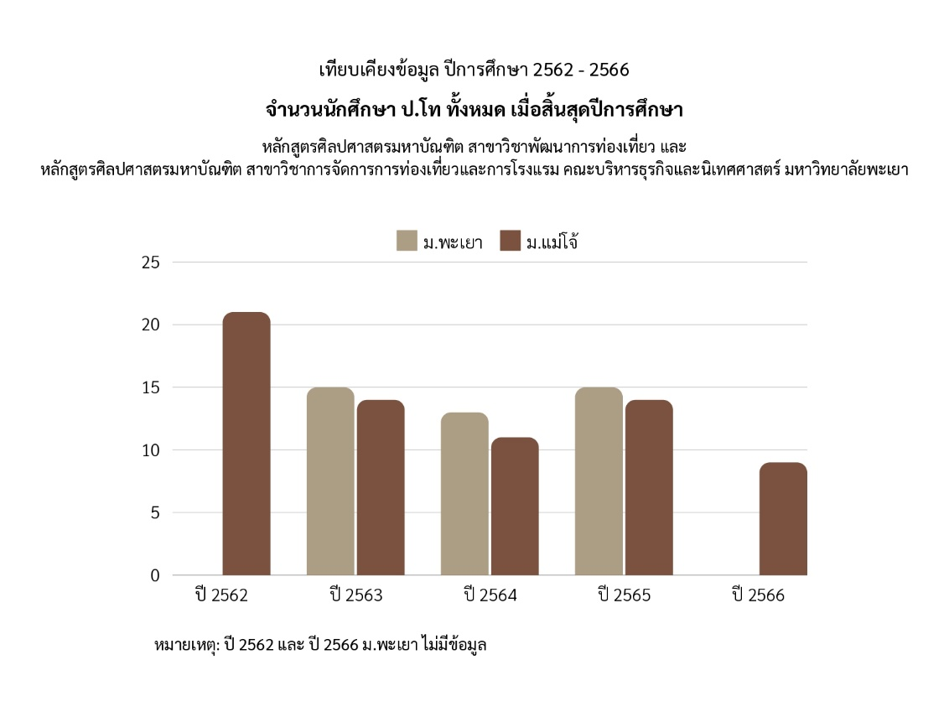

กราฟ 1 แสดงการเทียบเคียงข้อมูลจำนวนนักศึกษาปริญญาโททั้งหมด เมื่อสิ้นสุดปีการศึกษา (คน)

ระหว่างหลักสูตรศิลปศาสตรมหาบัณฑิต สาขาวิชาพัฒนาการท่องเที่ยว และ

หลักสูตรศิลปศาสตรมหาบัณฑิต สาขาวิชาการจัดการการท่องเที่ยวและการโรงแรม คณะบริหารธุรกิจและนิเทศศาสตร์ มหาวิทยาลัยพะเยา

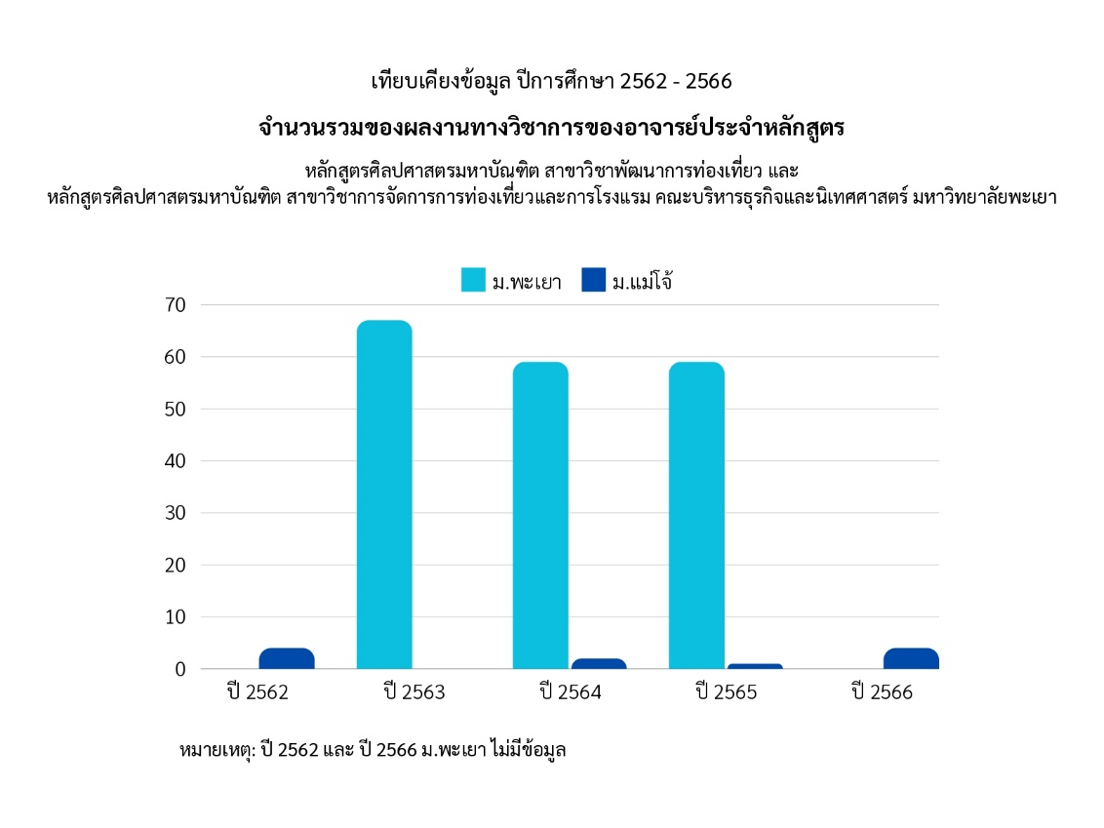

กราฟ 2 แสดงการเทียบเคียงข้อมูลจำนวนรวมของผลงานทางวิชาการของอาจารย์ประจำหลักสูตร (ผลงาน) ระหว่างหลักสูตรศิลปศาสตรมหาบัณฑิต สาขาวิชาพัฒนาการท่องเที่ยว และ

หลักสูตรศิลปศาสตรมหาบัณฑิต สาขาวิชาการจัดการการท่องเที่ยวและการโรงแรม คณะบริหารธุรกิจและนิเทศศาสตร์ มหาวิทยาลัยพะเยา

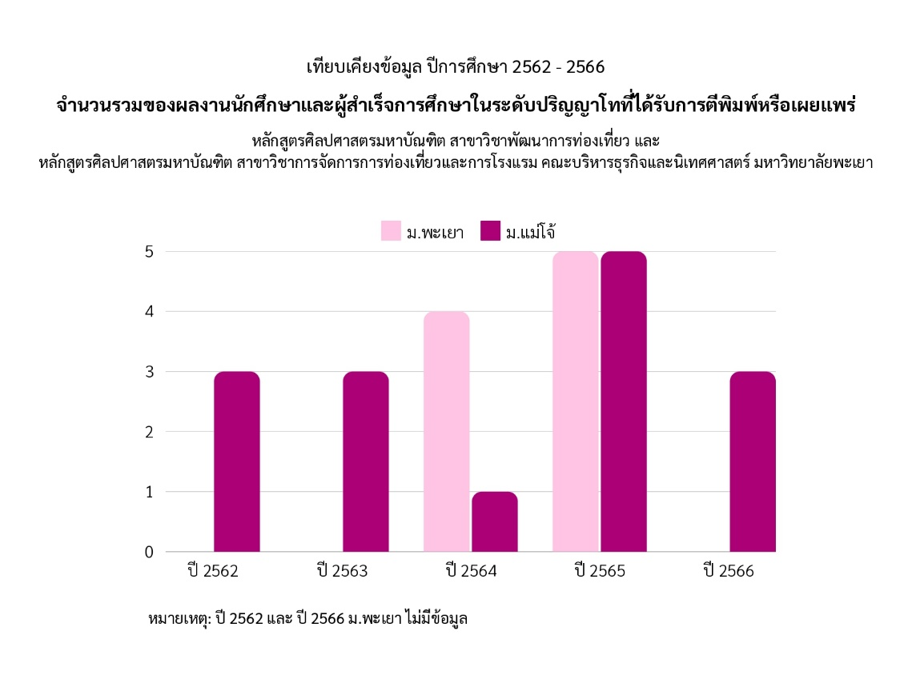

กราฟ 3 แสดงการเทียบเคียงข้อมูลจำนวนรวมของผลงานนักศึกษาและผู้สำเร็จการศึกษาในระดับปริญญาโทที่ได้รับการตีพิมพ์หรือเผยแพร่ (ผลงาน) ระหว่างหลักสูตรศิลปศาสตรมหาบัณฑิต สาขาวิชาพัฒนาการท่องเที่ยว และหลักสูตรศิลปศาสตรมหาบัณฑิต สาขาวิชาการจัดการการท่องเที่ยวและการโรงแรม คณะบริหารธุรกิจและนิเทศศาสตร์ มหาวิทยาลัยพะเยา

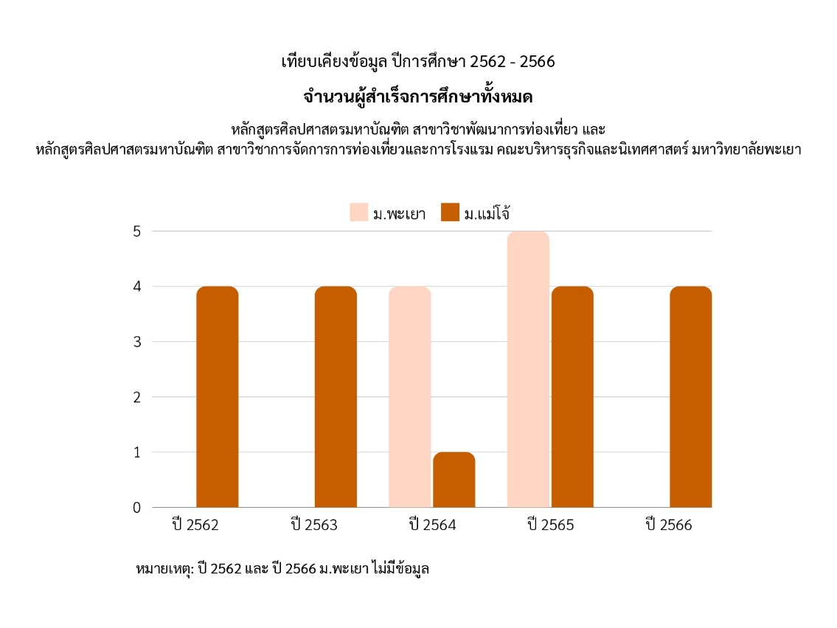

กราฟ 4 แสดงการเทียบเคียงข้อมูลจำนวนผู้สำเร็จการศึกษาทั้งหมด (คน) ระหว่างหลักสูตรศิลปศาสตร

มหาบัณฑิต สาขาวิชาพัฒนาการท่องเที่ยว และหลักสูตรศิลปศาสตรมหาบัณฑิต สาขาวิชาการจัดกา

รการท่องเที่ยวและการโรงแรม คณะบริหารธุรกิจและนิเทศศาสตร์ มหาวิทยาลัยพะเยา

**ระดับปริญญาเอก**

|  |  |  |  |  |  |  |  |  |  |  |  |  |  |  |  |  |  |  |  |
| --- | --- | --- | --- | --- | --- | --- | --- | --- | --- | --- | --- | --- | --- | --- | --- | --- | --- | --- | --- |
| **ปีรับเข้า** | **จำนวนรับเข้า** | **ระหว่างปีที่ 1** | | | **ระหว่างปีที่ 2** | | | **ระหว่างปีที่ 3** | | | **ระหว่างปีที่ 4** | | | **ระหว่างปีที่ 5** | | | **มากกว่า 5 ปี** | | |
| พ้นสภาพ | สำเร็จ | คงเหลือ | พ้นสภาพ | สำเร็จ | คงเหลือ | พ้นสภาพ | สำเร็จ | คงเหลือ | พ้นสภาพ | สำเร็จ | คงเหลือ | พ้นสภาพ | สำเร็จ | คงเหลือ | พ้นสภาพ | สำเร็จ | คงเหลือ |
| 2566 | 6 | 2 | 0 | 4 | 0 | 0 | 4 |  |  |  |  |  |  |  |  |  |  |  |  |
| 2565 | 2 | 0 | 0 | 2 | 0 | 0 | 2 | 0 | 0 | 2 |  |  |  |  |  |  |  |  |  |
| 2564 | 4 | 0 | 0 | 4 | 0 | 0 | 4 | 1 | 0 | 3 | 0 | 0 | 3 |  |  |  |  |  |  |
| 2563 | 0 | 0 | 0 | 0 | 0 | 0 | 0 | 0 | 0 | 0 | 0 | 0 | 0 | 0 | 0 | 0 |  |  |  |
| 2562 | 6 | 3 | 0 | 3 | 0 | 0 | 3 | 0 | 0 | 3 | 0 | 1 | 2 | 0 | 1 | 1 | 0 | 0 | 1 |

อ้างอิงข้อมูล <https://erp.mju.ac.th/AUNQA003.aspx?year=2566&num=5&lv=3&fac=9>

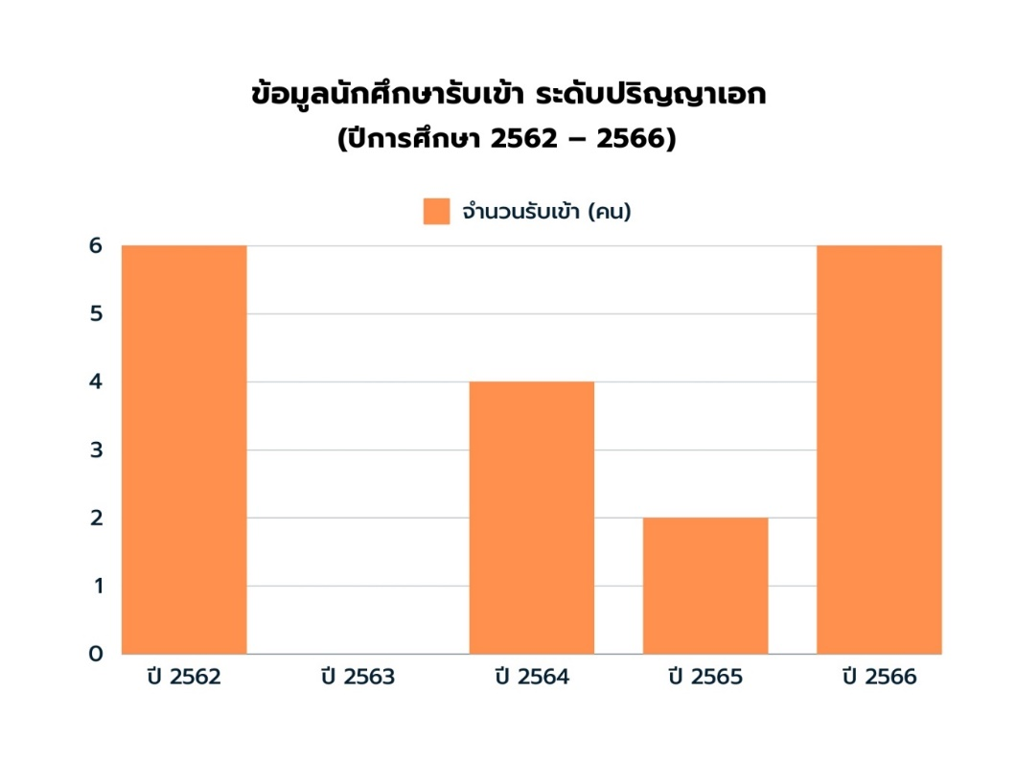

จากการวิเคราะห์ข้อมูลนักศึกษารับเข้า ระดับปริญญาเอก ในปีการศึกษา 2562 – 2566 พบว่า ในปีการศึกษา 2562 รับเข้าศึกษาจำนวน 6 ราย, ปีการศึกษา 2564 จำนวน 4 ราย, ปีการศึกษา 2565 จำนวน 2 ราย และปีการศึกษา 2566 จำนวน 6 ราย ส่วนในปีการศึกษา 2563 ไม่มีจำนวนรับเข้า เนื่องจาก มีผู้สมัครเข้าศึกษาต่อจำนวนไม่มาก จึงเปิดรับเข้าในปีการศึกษาถัดไป

7

**จำนวนนักศึกษาปริญญาเอกรับเข้าในแต่ละชั้นปี**

|  |  |  |  |  |  |  |
| --- | --- | --- | --- | --- | --- | --- |
| **ปีการศึกษา** | **จำนวนผู้สมัคร** | | | | **เพศ** | **อาชีพของผู้สมัครเรียน** |
| **จำนวนผู้ที่ประกาศรับสมัคร**  **(คน)** | **จำนวนผู้สมัครเรียน**  **(คน)** | **จำนวนนักศึกษาที่ลงทะเบียนและชำระค่าธรรมเนียมการศึกษา**  **(คน)** | **จำนวนนักศึกษาไทย**  **และนักศึกษาต่างชาติ** |
| ปีการศึกษา 2566 | 5 | 6 | 4 | นักศึกษาไทย 3 คน  นักศึกษาต่างชาติ 1 คน | ชาย 2 คน  หญิง 2 คน | 1) อาจารย์ |
| ปีการศึกษา 2565 | 5 | 2 | 2 | นักศึกษาไทย 2 คน  นักศึกษาต่างชาติ - คน | ชาย - คน  หญิง 2 คน | 1) อาจารย์  2) เจ้าของธุรกิจด้านการท่องเที่ยว |
| ปีการศึกษา 2564 | 5 | 4 | 4 | นักศึกษาไทย 4 คน  นักศึกษาต่างชาติ – คน | ชาย 1 คน  หญิง 3 คน | 1) อาจารย์  2) เจ้าของธุรกิจด้านการท่องเที่ยว |
| ปีการศึกษา 2563 | 5 | 0 | 0 | นักศึกษาไทย - คน  นักศึกษาต่างชาติ - คน | ชาย - คน  หญิง - คน | - |
| ปีการศึกษา 2562 | 5 | 6 | 3 | นักศึกษาไทย 1 คน  นักศึกษาต่างชาติ 2 คน | ชาย - คน  หญิง 3 คน | 1) นักศึกษาทุน ADB  2) ผู้ที่สำเร็จการศึกษาระดับปริญญาโทของคณะฯ  3) ผู้ที่สำเร็จการศึกษาระดับปริญญาโทในม.แม่โจ้ ที่ต้องการเพิ่มวุฒิ |
| **รวม** | | | **13** |  |  |  |

8

**เทียบเคียงข้อมูล ปีการศึกษา 2562-2566**

**หลักสูตรปรัชญาดุษฎีบัณฑิต สาขาวิชาพัฒนาการท่องเที่ยว และ**

**หลักสูตรปรัชญาดุษฎีบัณฑิต สาขาวิชาการจัดการการท่องเที่ยวและการโรงแรม คณะบริหารธุรกิจและนิเทศศาสตร์ มหาวิทยาลัยพะเยา**

|  |  |  |  |  |  |  |  |  |  |
| --- | --- | --- | --- | --- | --- | --- | --- | --- | --- |
| **ปีการศึกษาที่รับเข้า** | **จำนวนนักศึกษา ป.เอก ทั้งหมด**  **เมื่อสิ้นสุดปีการศึกษา** | | **จำนวนรวมของผลงานทางวิชาการของอาจารย์**  **ประจำหลักสูตร** | | | **จำนวนรวมของผลงานนักศึกษาและผู้สำเร็จการศึกษาในระดับปริญญาเอกที่ได้รับการตีพิมพ์หรือเผยแพร่** | | **จำนวนผู้สำเร็จการศึกษาทั้งหมด** | |
| **สาขาวิชาพัฒนาการท่องเที่ยว** | **สาขาวิชาการจัดการการท่องเที่ยวและการโรงแรม** | **สาขาวิชาพัฒนาการท่องเที่ยว** | **สาขาวิชาการจัดการการท่องเที่ยวและการโรงแรม** | **สาขาวิชาพัฒนาการท่องเที่ยว** | | **สาขาวิชาการจัดการการท่องเที่ยวและการโรงแรม** | **สาขาวิชาพัฒนาการท่องเที่ยว** | **สาขาวิชาการจัดการการท่องเที่ยวและการโรงแรม** |
| 2566 | 12 คน | ไม่มีข้อมูล | 4 ผลงาน | ไม่มีข้อมูล | 4 ผลงาน | | ไม่มีข้อมูล | 2 คน | ไม่มีข้อมูล |
| 2565 | 13 คน | 15 คน | 5 ผลงาน | 60 ผลงาน | 4 ผลงาน | | 13 ผลงาน | 3 คน | 4 คน |
| 2564 | 12 คน | 15 คน | 4 ผลงาน | 21 ผลงาน | 3 ผลงาน | | 10 ผลงาน | 2 คน | 2 คน |
| 2563 | 10 คน | 13 คน | 0 | 67 ผลงาน | 7 ผลงาน | | 0 | 10 คน | 0 |
| 2562 | 23 คน | ไม่มีข้อมูล | 16 ผลงาน | ไม่มีข้อมูล | 6 ผลงาน | | ไม่มีข้อมูล | 8 คน | ไม่มีข้อมูล |

*อ้างอิงข้อมูลคู่เทียบจาก CHE QA Online

9

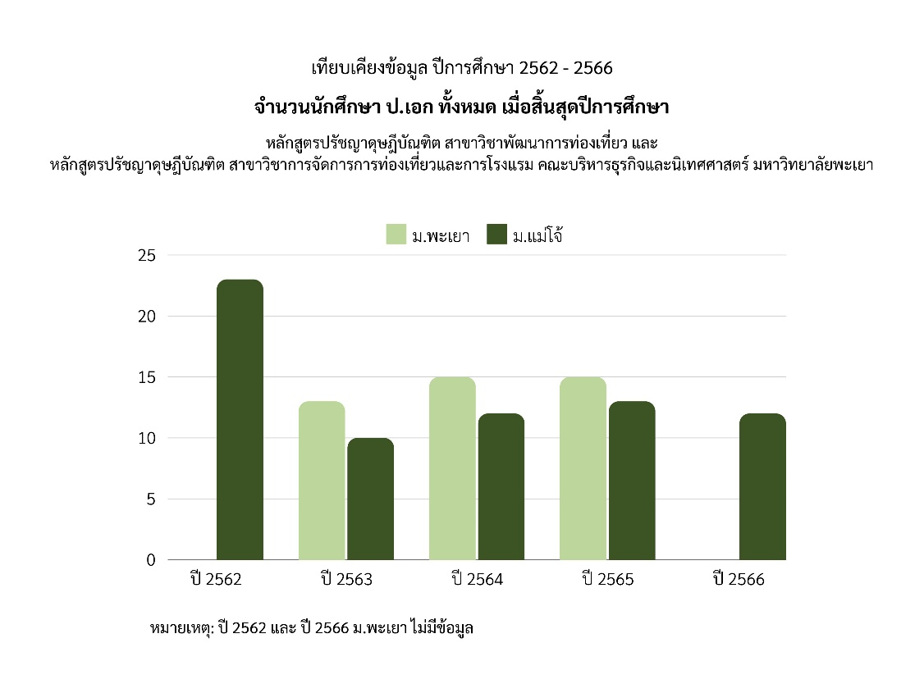

กราฟ 5 แสดงการเทียบเคียงข้อมูลจำนวนนักศึกษาปริญญาเอกทั้งหมด เมื่อสิ้นสุดปีการศึกษา (คน)

ระหว่างหลักสูตรปรัชญาดุษฎีบัณฑิต สาขาวิชาพัฒนาการท่องเที่ยว และ

หลักสูตรปรัชญาดุษฎีบัณฑิต สาขาวิชาการจัดการการท่องเที่ยวและการโรงแรม

คณะบริหารธุรกิจและนิเทศศาสตร์ มหาวิทยาลัยพะเยา

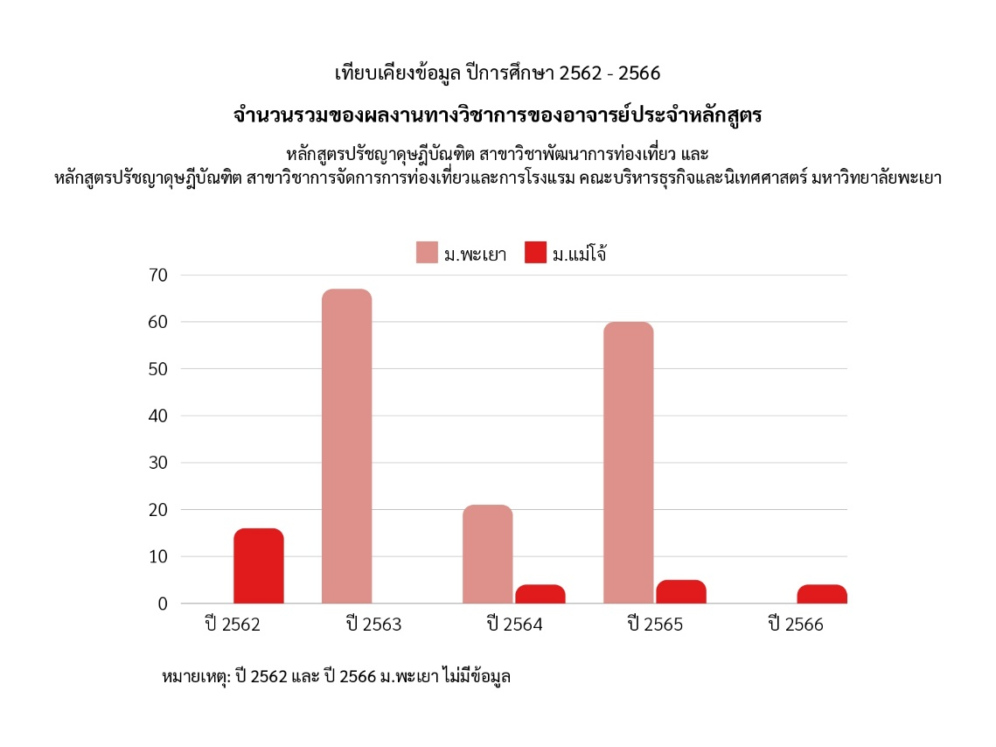

กราฟ 6 แสดงการเทียบเคียงข้อมูลจำนวนรวมของผลงานทางวิชาการของอาจารย์ประจำหลักสูตร (ผลงาน) ระหว่างหลักสูตรปรัชญาดุษฎีบัณฑิต สาขาวิชาพัฒนาการท่องเที่ยว และ

หลักสูตรปรัชญาดุษฎีบัณฑิต สาขาวิชาการจัดการการท่องเที่ยวและการโรงแรม

คณะบริหารธุรกิจและนิเทศศาสตร์ มหาวิทยาลัยพะเยา

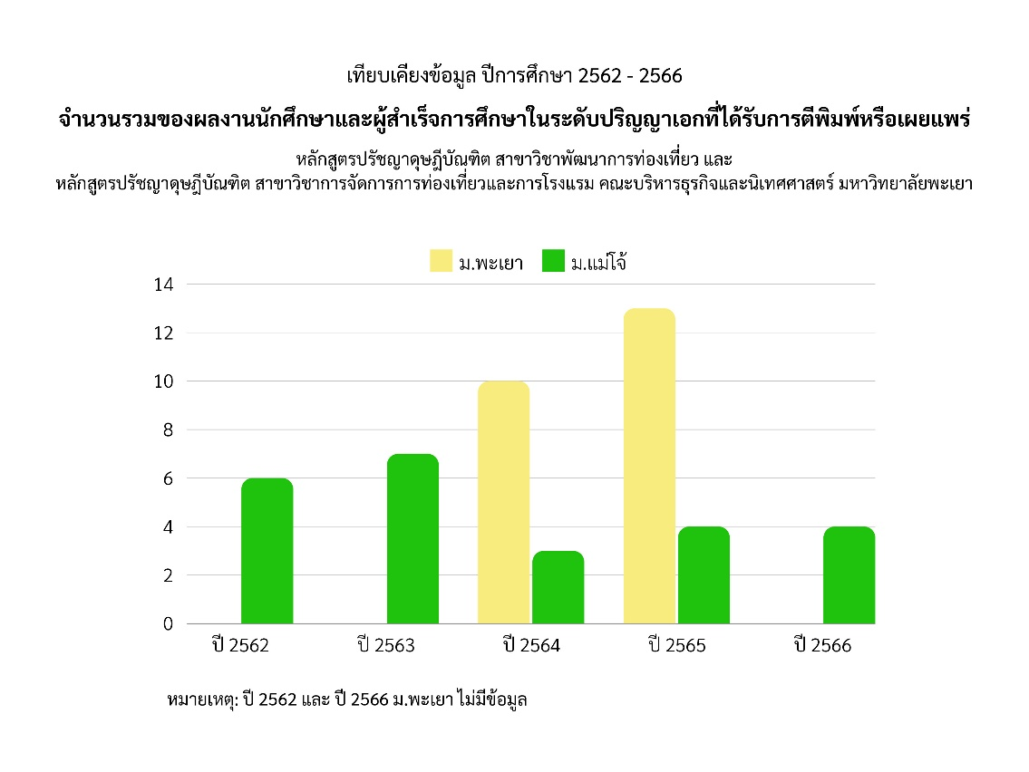

กราฟ 7 แสดงการเทียบเคียงข้อมูลจำนวนรวมของผลงานนักศึกษาและผู้สำเร็จการศึกษาในระดับปริญญาเอกที่ได้รับการตีพิมพ์หรือเผยแพร่ (ผลงาน) ระหว่างหลักสูตรปรัชญาดุษฎีบัณฑิต สาขาวิชาพัฒนาการท่องเที่ยว และหลักสูตรปรัชญาดุษฎีบัณฑิต สาขาวิชาการจัดการการท่องเที่ยวและการโรงแรม

คณะบริหารธุรกิจและนิเทศศาสตร์ มหาวิทยาลัยพะเยา

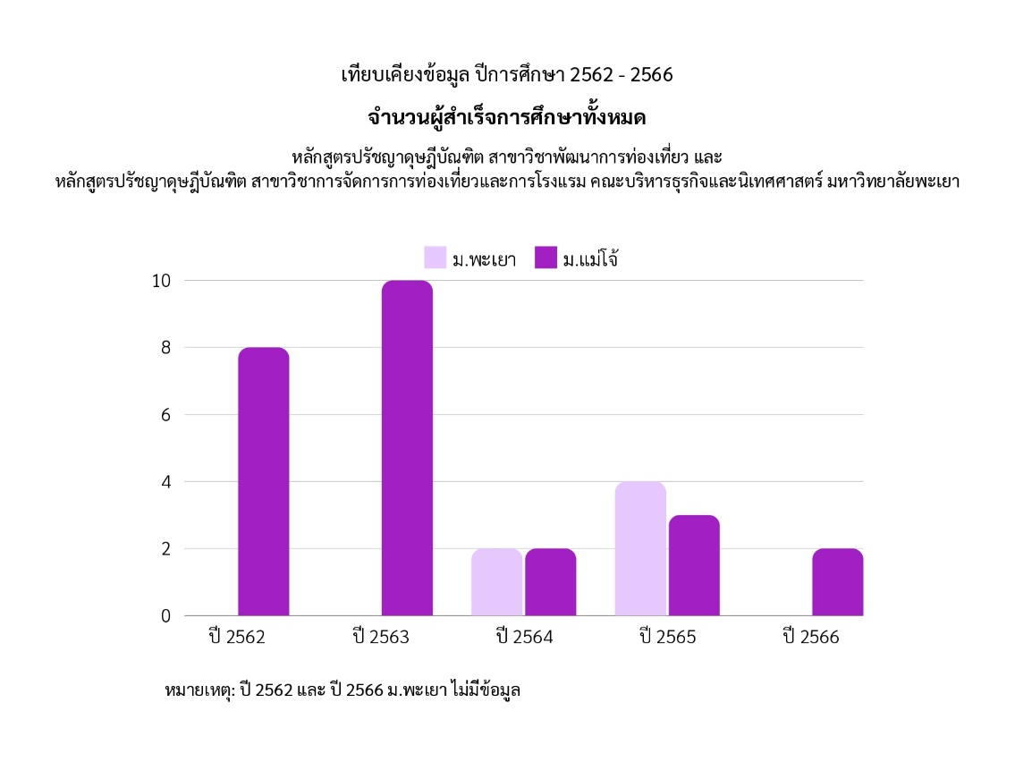

กราฟ 8 แสดงการเทียบเคียงข้อมูลจำนวนผู้สำเร็จการศึกษาทั้งหมด (คน) ระหว่างหลักสูตรปรัชญาดุษฎีบัณฑิต สาขาวิชาพัฒนาการท่องเที่ยว และหลักสูตรปรัชญาดุษฎีบัณฑิต สาขาวิชาการจัดการการท่องเที่ยวและการโรงแรม คณะบริหารธุรกิจและนิเทศศาสตร์ มหาวิทยาลัยพะเยา

1. **วิเคราะห์ข้อมูลอัตราการสำเร็จการศึกษา อัตราการออกกลางคันและเวลาเฉลี่ยในการสำเร็จการศึกษา ย้อนหลัง 5 ปี**

**ระดับปริญญาโท**

|  |  |  |  |  |  |  |  |  |  |  |
| --- | --- | --- | --- | --- | --- | --- | --- | --- | --- | --- |
| **ปีการศึกษาที่รับเข้า** | **จำนวนนักศึกษา (คน)** | | | **จำนวนนักศึกษา (คน)** | | | **จำนวนนักศึกษา (คน)** | | |  |
| **รับเข้า** | **สำเร็จการศึกษา** | **ร้อยละ** | **รับเข้า** | **ออกกลางคัน** | **ร้อยละ** | **รับเข้า** | **พ้นสภาพเนื่องจากครบกำหนด** | **ร้อยละ** | **เวลาเฉลี่ยในการสำเร็จการศึกษา (ปี)** |
| 2555 | 4 | 4 | 100 | 4 | 0 | 0 |  |  |  | 2.50 |
| 2556 | 8 | 7 | 87.50 | 8 | 1 | 12.50 |  |  |  | 3.07 |
| 2557 | 14 | 14 | 100 | 14 | 0 | 0 |  |  |  | 3.07 |
| 2558 | 8 | 7 | 87.50 |  |  |  | 8 | 1 | 12.50 | 3.42 |
| 2559 | 6 | 5 | 83.33 | 6 | 1 | 16.67 |  |  |  | 3.10 |
| 2560 | 5 | 3 | 60 | 5 | 1 | 20 | 5 | 1 | 20 | 3.66 |
| 2561 | - | - | - | - | - | - | - | - | - | - |
| 2562 | 12 | 7 | 58.33 | 12 | 5 | 41.67 |  |  |  | 3.64 |

12

**การวิเคราะห์ข้อมูลอัตราการสำเร็จการศึกษา อัตราการออกกลางคันและเวลาเฉลี่ยในการสำเร็จการศึกษา ย้อนหลัง 5 ปี ของนักศึกษาระดับปริญญาโท**

จากการวิเคราะห์ข้อมูลอัตราการสำเร็จการศึกษาของนักศึกษาระดับปริญญาโทในปีการศึกษา 2555 - 2562 พบว่า ในปีการศึกษา 2555 และปีการศึกษา 2557 นักศึกษาสำเร็จการศึกษาเป็นจำนวนร้อยละ 100 ปีการศึกษา 2556 และปีการศึกษา 2558 นักศึกษาสำเร็จการศึกษาเป็นจำนวนร้อยละ 87.50 ปีการศึกษา 2559 นักศึกษาสำเร็จการศึกษาเป็นจำนวนร้อยละ 83.33 และปีการศึกษา 2560 นักศึกษาสำเร็จการศึกษาเป็นจำนวนร้อยละ 60 ส่วนปีการศึกษา 2561 ไม่มีการรับเข้า เนื่องจากมีผู้สมัครเข้าศึกษาต่อจำนวนไม่มาก จึงเปิดรับเข้าศึกษาต่อในปีถัดไป

การวิเคราะห์อัตราการออกกลางคันของนักศึกษาระดับปริญญาโทในปีการศึกษา 2555 - 2562 พบว่า ในปีการศึกษา 2555 และ ปีการศึกษา 2557 ไม่มีนักศึกษาออกกลางคัน ในปีการศึกษา 2556 นักศึกษาออกกลางคันเป็นจำนวนร้อยละ 12.50 ปีการศึกษา 2559 นักศึกษาออกกลางคันเป็นจำนวนร้อยละ 16.67 ปีการศึกษา 2560 นักศึกษาออกกลางคันเป็นจำนวนร้อยละ 20 และปีการศึกษา 2562 นักศึกษาออกกลางคันเป็นจำนวนร้อยละ 41.67 ซึ่งจำนวนนักศึกษาที่ออกกลางคันในปีการศึกษา 2556-2562 นั้น เนื่องมาจากปัญหาหลายด้าน เช่น ค่าใช้จ่ายระหว่างเรียน ไม่สามารถปรับตัวเข้ากับการเรียน สอบไม่ผ่านการสอบประมวลความรู้ (สอบข้อเขียน) และไม่จัดส่งโครงร่างวิทยานิพนธ์ตามระยะเวลาที่กำหนด (ภายใน 3 ภาคการศึกษา)

ในด้านระยะเวลาเฉลี่ยในการสำเร็จการศึกษาของนักศึกษาระดับปริญญาโทในปีการศึกษา 2555 - 2562 พบว่า ปีการศึกษา 2555 ระยะเวลาเฉลี่ยในการสำเร็จการศึกษา (ปี) มีค่าเฉลี่ยอยู่ที่ 2 ปี และ ปีการศึกษา 2556-2562 ระยะเวลาเฉลี่ยในการสำเร็จการศึกษา (ปี) มีค่าเฉลี่ยอยู่ที่ 3 ปี

**ระดับปริญญาเอก**

|  |  |  |  |  |  |  |  |  |  |  |
| --- | --- | --- | --- | --- | --- | --- | --- | --- | --- | --- |
| **ปีการศึกษาที่รับเข้า** | **จำนวนนักศึกษา (คน)** | | | **จำนวนนักศึกษา (คน)** | | | **จำนวนนักศึกษา (คน)** | | |  |
| **รับเข้า** | **สำเร็จการศึกษา** | **ร้อยละ** | **รับเข้า** | **ออกกลางคัน** | **ร้อยละ** | **รับเข้า** | **พ้นสภาพเนื่องจากครบกำหนด** | **ร้อยละ** | **เวลาเฉลี่ยในการสำเร็จการศึกษา (ปี)** |
| 2555 |  |  |  |  |  |  |  |  |  |  |
| 2556 | 10 | 9 | 90 | 10 | 1 | 10 |  |  |  | 4.77 |
| 2557 | 11 | 10 | 90.90 | 11 | 1 | 9.10 |  |  |  | 5.30 |
| 2558 | 9 | 7 | 77.77 | 9 | 2 | 22.23 |  |  |  | 4.42 |
| 2559 | 6 | 5 | 83.33 |  |  |  | 6 | 1 | 16.67 | 5.00 |
| 2560 |  |  |  |  |  |  |  |  |  |  |
| 2561 | 3 | 3 | 100 |  |  |  |  |  |  | 5.00 |

หมาเหตุ ปีการศึกษาที่รับเข้า 2561 นักศึกษาระดับปริญญาเอกคนสุดท้าย คาดว่าจะสำเร็จการศึกษาในภาคการศึกษาที่ 1/2567 จำนวน 1 คน

14

**การวิเคราะห์ข้อมูลอัตราการสำเร็จการศึกษา อัตราการออกกลางคันและเวลาเฉลี่ยในการสำเร็จการศึกษา ย้อนหลัง 5 ปี ของนักศึกษาระดับปริญญาเอก**

จากการวิเคราะห์ข้อมูลอัตราการสำเร็จการศึกษาของนักศึกษาระดับปริญญาเอกในปีการศึกษา 2555 - 2562 พบว่า ในปีการศึกษา 2561 นักศึกษาสำเร็จการศึกษาเป็นจำนวนร้อยละ 100 ปีการศึกษา 2557 นักศึกษาสำเร็จการศึกษาเป็นจำนวนร้อยละ 90.90 ปีการศึกษา 2556 นักศึกษาสำเร็จการศึกษาเป็นจำนวนร้อยละ 90 ปีการศึกษา 2559 นักศึกษาสำเร็จการศึกษาเป็นจำนวนร้อยละ 83.33 และปีการศึกษา 2558 นักศึกษาสำเร็จการศึกษาเป็นจำนวนร้อยละ 77.77 ส่วนปีการศึกษา 2555 และปีการศึกษา 2560 ไม่มีการรับเข้า เนื่องจากมีผู้สมัครเข้าศึกษาต่อจำนวนไม่มาก จึงเปิดรับเข้าศึกษาต่อในปีถัดไป

การวิเคราะห์อัตราการออกกลางคันของนักศึกษาระดับปริญญาเอกในปีการศึกษา 2555 - 2562 พบว่า ในปีการศึกษา 2559 และปีการศึกษา 2561 ไม่มีนักศึกษาออกกลางคัน ปีการศึกษา 2557 มีนักศึกษาออกกลางคันเป็นจำนวนร้อยละ 9.10 ปีการศึกษา 2556 นักศึกษาออกกลางคันเป็นจำนวนร้อยละ 10 และ ปีการศึกษา 2558 นักศึกษาออกกลางคันเป็นจำนวนร้อยละ 22.23

ในด้านระยะเวลาเฉลี่ยในการสำเร็จการศึกษาของนักศึกษาระดับปริญญาเอกในปีการศึกษา 2555 - 2562 พบว่า ปีการศึกษา 2555 และปีการศึกษา 2558 ระยะเวลาเฉลี่ยในการสำเร็จการศึกษา (ปี) มีค่าเฉลี่ยอยู่ที่ 4 ปี และ ปีการศึกษา 2557 ปีการศึกษา 2559 และปีการศึกษา 2561 ระยะเวลาเฉลี่ยในการสำเร็จการศึกษา (ปี) มีค่าเฉลี่ยอยู่ที่ 5 ปี